Мастер класс
«Формирования духовно-нравственного воспитания через игровые формы обучения»

Ход мероприятия

Здравствуйте, уважаемые гости! Если вы хотите сделать что - то великое в один прекрасный день, помните, один прекрасный день – это сегодня! Я приглашаю вас принять участие в моём мастер-классе.
В. А. Сухомлинский писал: «Духовная жизнь ребенка полноценна лишь тогда, когда он живет в мире игры, сказки, музыки, фантазии, творчества. Без этого он – засушенный цветок».

На мой взгляд, игра – это самый эффективный метод обучения. Позволяет углубить знания учащихся, повысить интерес к предмету, развивает навыки работы с дополнительной литературой. А какой ребенок не любит поиграть, хоть он и ростом под два метра. Урок-игру можно провести на уроках повторения и обобщения изученного, контроля знаний учащихся и др. На всех этих уроках проговаривается как новый, так и ранее изученный материал, устанавливаются связи с другими предметами. Игровая форма проведения уроков позволит сделать интересными и увлекательными для ребят даже скучные темы предмета.

В своей практической работе я часто использую игры, в которых задаю целью развивать самостоятельность учащихся, их творческие возможности и в то же время, предлагаю учащимся самостоятельные задания, стремясь максимально выделить в них игровой момент.

Игра не заменит в полной мере традиционные формы обучения, но дополнит их, и такое сочетание позволит рационально организовать учебно-воспитательный процесс.

Мне нужны по одному человеку из группы.

Приём «Что бы это значило?»

Задание 1.
1 конверт с фотографией.
Здесь находится фотография города, занимающее 8-е место по численности населения после Москвы и Санкт-Петербурга.
2 конверт с фотографией.
В этом конверте находится изображение города, находящемся на Восточно-Европейской равнине.
3 конверт.
Просто по фотографии попробуйте определить город.
Ваше задание: привести признаки, по которым вы определили или попытались определить город.

(Определяют город – Казань)

Сегодня мы с вами отправимся в путешествие по республике, в которой мы живем – Татарстан. Наше путешествие пройдёт в виде игры.

Приём «Ассоциации».

Задание 2. Какой город является столицей нашей республики? (Казань). Придумайте ассоциации со словом «КАЗАНЬ» (1-я группа – с математикой, 2-я группа – биология, 3-я группа - история)по первым буквам названия столицы(слова должны быть существительными).

(математика)

К –косинус, котангенс, катет

А – абсцисса, аппликата, аксиома

З – знаменатель, знак, запятая

А – асимптота, аргумент

Н – нуль, неопределённость, НОД, НОК

Ь –

(биология)

К – корень, капуста, кора

А – астра, анализаторы,

З – зрение, зуб, змея

А – антилопа, ангина, аллигатор

Н – нога, нос, настурция

Ь -

(история)

К – конституция, книга

А – анализ, анархия,

З – замок, знамя, закон

А – автономия, артель,

Н – налог, номенклатура, нация

Ь

Приём «Ребусы»

Задание 3. Ваша задача - разгадать ребусы(герб, гимн, флаг).

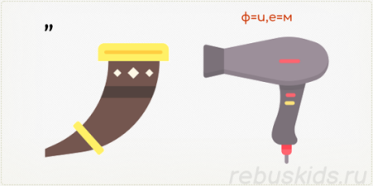 ГИМН

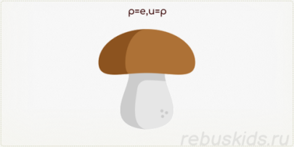 ГЕРБ

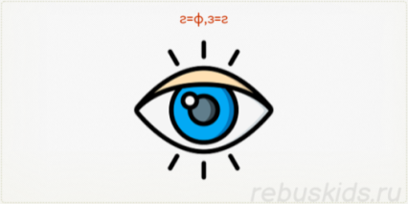 ФЛАГ
Государственный символ - это отличительный знак конкретного государства, олицетворяющий государственный суверенитет, единство нации, предмет национальной гордости. Сейчас вам раздадим бланки с заданием. В первом столбце обозначены элементы герба Республики Татарстан, вам необходимо правильно соотнести значения элементов во втором столбце.
Приём «Найди соответствие»
Элементы герба Республики Татарстан |  | Значение
1 | Крылатый барс | А | символизируют идею единства, бесконечности и высшего совершенства.
2 | На левом боку барса – круглый щит | Б | олицетворяют пробуждение весенней природы и символизируют возрождение республики.
3 | Цветок астры с четным количеством лепестков | В | символизирует вечный источник жизни, долголетие и пожелание долголетия.
4 | Приподнятая правая передняя лапа барса | Г | символизируют его способность постоять за себя и за тех, кому он покровительствует и кого защищает.
5 | Острые зубы и когти барса | Д | величие верховной власти, символизирует начало движения (дела) «шагом правой ноги», доброе начало движения Татарстана по пути обновления .
6 | Семь перьев крыльев барса | Е | символизирует защищенность граждан РТ (правовую, экономическую и силовую).
7 | Популярный татарский растительный орнамент и цветок тюльпана | Ж | Барс – покровитель граждан республики и ее народа.
8 | Три золотых круга охватывающих герб | З | символизируют область воздействия покровительствующей силы барса – на земле и на небесах.

Правильные ответы
Элементы герба РТ |  | значение
1 | Крылатый барс | Ж | Барс – покровитель граждан республики и ее народа.
2 | На левом боку барса – круглый щит | Е | символизирует защищенность граждан РТ (правовую, экономическую и силовую).
3 | Цветок астры с четным количеством лепестков | В | символизирует вечный источник жизни, долголетие и пожелание долголетия.
4 | Приподнятая правая передняя лапа барса | Д | величие верховной власти, символизирует начало движения (дела) «шагом правой ноги», доброе начало движения Татарстана по пути обновления .
5 | Острые зубы и когти барса | Г | символизируют его способность постоять за себя и за тех, кому он покровительствует и кого защищает .
6 | Семь перьев крыльев барса | З | символизируют область воздействия покровительствующей силы барса – на земле и на небесах.
7 | Популярный татарский растительный орнамент и цветок тюльпана | Б | олицетворяют пробуждение весенней природы и символизируют возрождение республики
8 | Три золотых круга охватывающих герб | А | символизируют идею единства, бесконечности и высшего совершенства.

Приём «Наукограмм»

Наш Татарстан богат знаменитыми людьми. Среди них много художников, учёных, писателей. Сейчас вам нужно будет выполнить следующее задание.

Задание 4. На каждом столе лежит конверт. В них фотографии выдающихся людей Татарстана(Бутлеров, Лобачевский, Бехтерев). Ваша задача, отобрать нужную информацию, среди предложенных и оформить на листе А4:

1-я группа: Бутлеров.

2-я группа: Лобачевский

3-я группа: Бехтерев.

Приём «Гейметика»

В составе Татарстана находится 41 городской населённый пункт, в том числе 24 города и 17 посёлков городского типа. Мы с вами остановимся более подробно на городах Елабуга, Набережные Челны, Нижнекамск.

Задание 5. С помощью QR – кода, ответить на вопросы.

1-я команда: Набережные Челны
- Что изображено на гербе города Набережные Челны?

Ответ: Чёлн под парусом
- В Набережных Челнах есть замечательный памятник – сломанная гитара, колокол и сцена. В честь какого знаменитого советского артиста и певца он установлен?

Ответ: Владимира Высоцкого
- Какой праздник ежегодно проходит в Набережных Челнах в День Республики 30 августа на площади Азатлык?

Ответ: Фестиваль цветов

2-я команда: Елабуга
- Этот человек родился в д.Сарали Елабужского уезда. Он стал выдающимся русским психиатором, невропатологом, физиологом и психологом. Основал институт мозга в Петербурге
Ответ: Владимир Михайлович Бехтерев
- Кого в Елабуге называют «елабужским Кулибиным»?
Ответ: Иван Васильевич Шишкин
- В Елабуге существует единственный в мире мемориал. Чьё имя увековечили елабужане?
Ответ: Марина Цветаева

3-я команда: Нижнекамск
- В каком году Нижнекамск впервые удостоился звания «Самый благоустроенный город России»?

Ответ: в 2000 г.
- Возле какого типа заводского комплекса был возведён Нижнекамск?

Ответ: возле химического завода
- Из каких цветов составлен герб Нижнекамска?

Ответ: синий, жёлтый, зеленый

Приём «Истина где-то рядом»

Татарский народ имеет древнюю и колоритную культуру. Его быт, уклад жизни, верования не могли не отразиться в творчестве. Поэтому, например, татарский орнамент, используемый для украшения одежды, предметов обихода, домов является самобытным и своеобразным.

Задание 6. Работа на координатной плоскости. Изобразить точки на координатной плоскости, соединить их последовательно друг за другом.

(0;0), (2; 3), (3; 5), (4; 6), (6; 7), (4; 9), (2; 8), (0; 10), (-2; 8), (- 4; 9), (- 6; 7), (- 4; 6), (- 3; 5), (- 2; 3), (0; 0). Получиться изображение. (татарский орнамент)

Приём «Разгадай кроссворд»

Путешествуя по городам Татарстана, обязательно стоит попробовать местные национальные блюда, позволяющие лучше понять традиции и национальный колорит местного населения.
Задание 7. На экране перед вами кроссворд.
По горизонтали:
1.Это блюдо представляет собой обжаренную постную лепёшку с начинкой из картофельного пюре, обильно смазанную сливочным маслом. (Кыстыбый)
2. Жареный в масле или печёный пирожок из пресного или дрожжевого теста с начинкой, круглой формы, с отверстием с одной стороны. (Перемяч)
3.Блюдо татарской и башкирской национальной кухни, закрытый круглый многослойный пирог. Традиционный вариант сладкий и подается к чаю. (Губадия)
По вертикали:
4.Блюдо татарской кухни, представляющее собой домашние колбаски, начинённые мясом или субпродуктами. (Тутырма)
5. Татарское национальное блюдо, печёное изделие из дрожжевого, реже пресного теста, с начинкой из картофеля, мяса, как правило, говядины, баранины, гуся или утки и лука в форме треугольника. (Эчпочмак).
6.Печёный пирог из пресного теста с разнообразной начинкой. Начинку чаще делают из мяса, нарезанного кусочками и смешанного с картофелем или в редких случаях с пшеном или рисом, иногда в виде блюда, готовящегося в горшке с «крышкой» из пресного теста. (Бэлеш).
7.Это очень древний напиток, хорошо утоляющий жажду в жаркие летние дни. Готовят на основе катыка и родниковой воды. (Айран)

Вот и подошло к концу наше путешествие по Татарстану.

Россия, Родина, Отчизна,

Родной цветущий Татарстан!

Мои слова идут из сердца,

Ты Родиной моею стал.

Здесь есть деревни и поселки,

Здесь есть большие города,

И нет милее Татарстана,

Ведь это Родина моя!

Люблю тебя я всей душою,

Люблю родной мой Татарстан,

Где б ни был ты – свети звездою,

Наш Татарстан судьбой нам дан!

Целью моего мастер класса было не перечислить всевозможные приёмы по мотивации к обучению через игровые формы, их знает каждый учитель бесконечное множество. Я хотела продемонстрировать, что гармоничное использование такого рода приёмов, позволит школьникам с удовольствием изучать различные предметы.

Рефлексия

Приём «Букет настроения».

У вас на столах лежат цветы: красный, жёлтый, оранжевый. Ваша задача, положить цветок в корзину, выражающее ваше настроение в ходе мастер класса.

Красный – восторженное

Оранжевый – радостное, тёплое

Жёлтый – светлое, приятное

Приложение 1

1-я группа: Набережные Челны
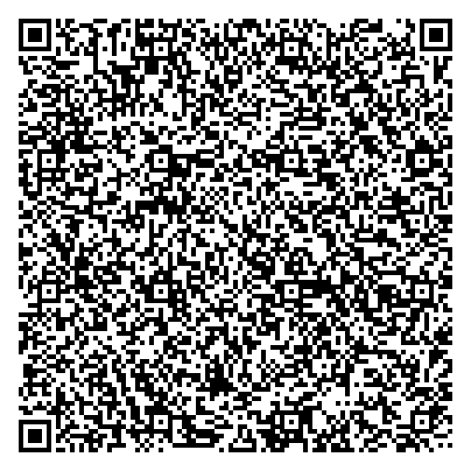

2-я группа: Елабуга
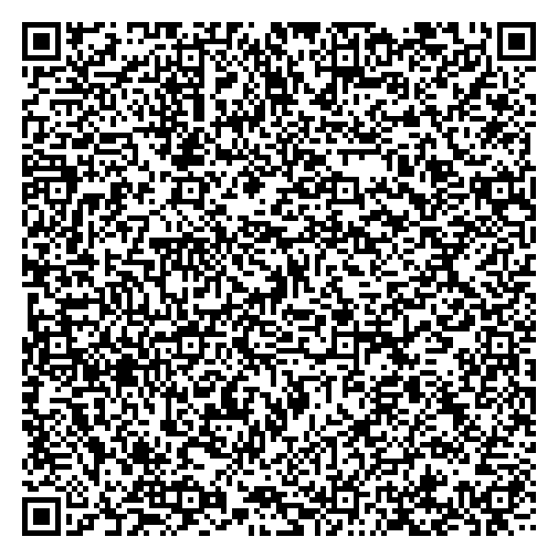

3-я группа: Нижнекамск

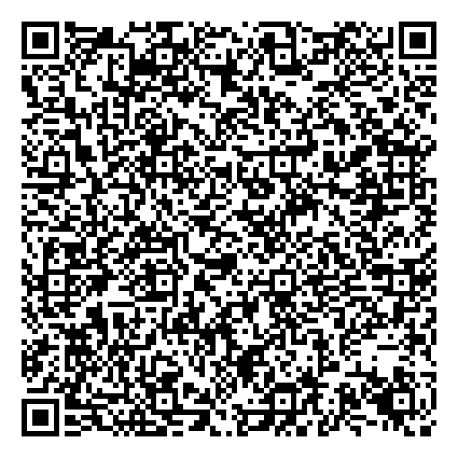

Приложение 2

Разгадай кроссворд

По горизонтали:
1.Это блюдо представляет собой обжаренную постную лепёшку с начинкой из картофельного пюре, обильно смазанную сливочным маслом.
2. Жареный в масле или печёный пирожок из пресного или дрожжевого теста с начинкой, круглой формы, с отверстием с одной стороны.
3.Блюдо татарской и башкирской национальной кухни, закрытый круглый многослойный пирог. Традиционный вариант сладкий и подается к чаю.
По вертикали:
4.Блюдо татарской кухни, представляющее собой домашние колбаски, начинённые мясом или субпродуктами.
5. Татарское национальное блюдо, печёное изделие из дрожжевого, реже пресного теста, с начинкой из картофеля, мяса, как правило, говядины, баранины, гуся или утки и лука в форме треугольника.
6.Печёный пирог из пресного теста с разнообразной начинкой. Начинку чаще делают из мяса, нарезанного кусочками и смешанного с картофелем или в редких случаях с пшеном или рисом, иногда в виде блюда, готовящегося в горшке с «крышкой» из пресного теста.
7.Это очень древний напиток, хорошо утоляющий жажду в жаркие летние дни. Готовят на основе катыка и родниковой воды.

